Пьезоэлектрические датчики

ПД – это устройства генераторного типа, принцип действия которых основан пьзоэлектрическом эффекте (прямом или прямом и обратном).
Сущность прямого эффекта заключается в том, что при сжатии или растяжении образца из пьезоматериала на его гранях образуются электрические заряды. Обратный же эффект заключается в том, что при внесении пьезоматериала в электрическое поле, силовые линии которого совпадают с направлением пьезоэлектрической оси или с направлением вектора предварительной поляризации (в искусственных пьезоматериалах), происходит изменение геометрических размеров образца (сжатие или растяжение). Этот эффект в чистом виде обычно используют при построении различных ультразвуковых устройств (генераторов), вибродвигателей, двигателей микроперемещений.
В ПД только прямой пьезоэффект используется для измерения быстропротекающих динамических процессов. Минимальное значение частоты измеряемого процесса, начиная с которой эффективно применение таких устройств определяется условием fmin>1/t, где t=RC
R- суммарное сопротивление утечки образованное поверхностным и объемным сопротивлением пьезоэлемента и входным сопротивлением измерительной цепи;
С – сумма емкости пьезоэлемента и емкости входной цепи измерительного прибора.
Для измерения статических усилий применяют ПД, в которых используется и прямой и обратный пьезоэффекты в совокупности. Подробно оба типа датчиков будут рассмотрены ниже.
В качестве рабочих материалов для построения ПД могут быть использованы как естественные, так и искусственные материалы. Естественные материалы: кварц, сегнетова соль, турмалин. В последние годы все шире применяются искусственные материалы, имеющие более высокие характеристики – это так называемые пьезокерамические материалы (пьезокерамики). Пьезокерамика представляет продукт отжига спрессованной смеси мелкозернистого кристалла с различными присадками. В качестве основы пьезокерамики используют титанат бария, титанат свинца и цирконат свинца. Пьезоэлектрические свойства такие материалы приобретают после поляризации в сильном электрическом поле.

Широкое использование пьезодатчиков объясняется целым рядом их достоинств:
- Высокая надежность – выходит на уровень электронных схем (например, интенсивность отказов пьезоэлементов <10-6 1/час) основными причинами отказов являются электропробой и разрыв соединительного шва у биморфных элементов, который происходит в результате изгибных колебаний.
- Малые массогабаритные показатели – определяются размерами пьезоэлементов (массогабаритные показатели отдельных узлов систем управления могут быть снижены при применении ПД в десятки раз.
- Высокая радиационная стойкость- ПД могут сохранять работоспособность при воздействии всех известных видов радиоактивного излучения.
- Стойкость к действию различных агрессивных сред – из известных в настоящее время химических соединений только плавиковая кислота способна оказать разрушающее действие на пьезокерамику, что позволяет использовать ПД в ряде химических производств.
- Высокая термостойкость – элементы, изготовленные из некоторых марок пьезокерамики ЦТС, ПКР не теряют своей работоспособности при температурах до 300-400°С, а на основе кобольта способны выдерживать температуру равную и более 700 °С.
- Возможность использования ПД непосредственно без дополнительных кинематических связей с объектом измерения – что обеспечивает отсутствие дополнительных погрешностей измерения (механических, тепловых и др.).
- Диэлектрическая природа пьезоэлемента – функционирование за счет действия электрического поля ( а не тока проводимости), практическое отсутствие тока и связанных с этим тепловыделений в диапазоне инфранизких частот обеспечивает ему качество взрывобезопасного элемента (возможно использование на нефтехимических производствах).

К числу недостатков ПД относят:
1. Чувствительность параметров пьезоматериала к изменению в химическом составе.
2. Зависимость характеристик материала от температуры.
3. Старение материала (изменение характеристик во времени). Современные методы ускорения старения снижают влияние этого недостатка.
4. Низкая выходная мощность (пьезоэлементы имеют большое выходное сопротивление), а значит необходимо для снятия сигнала использовать усилители с большим входным сопротивлением при тщательной экранировки всех соединений.

Пьезодатчик для измерения быстропротекающих динамических процессов
F
1
2
Рисунок 1 – конструкция ПД быстропротекающих процессов (1- пьезопластины, 2 –корпус с подвижной крышкой, 3 –станиоливые прокладки, 4 –изоляционные прокладки)
Uвых
3
4
Такого рода датчики используются
для измерения усилий скоростей, ускорений и параметров вибраций.
Для повышения чувствительности в его состав входят несколько пьезоэлементов (1), соедененных механически последовательно, а электрически параллельно встречно.
Пакет из пьезопластин собирается так, что между соседними элементами вставлена станиолевая проводящая прокладка (3), которая обеспечивает жесткость конструкции и передачу усилия без потерь. Пакет установлен в корпус и изолирован от него при помощи изоляционных прокладок (4), при этом обеспечивается минимальная утечка заряда.
Емкость датчика определяется по формуле:

Выходное напряжение можно определить по формуле:

Пьезопреобразователи статических усилий

Пьезопреобразователи статических усилий строятся на основе пьезоэлектрических резонаторов и пьезотрансформаторов.
Пьезорезонатор (ПР) – акустически изолированный элемент, выполненный из монокристаллического или поликристаллического пьезоматериала, с нанесенными на его поверхность токопроводящими электродами.
Для возбуждения колебаний к электродам ПР подводится переменное напряжение. При совпадении частоты подводимого напряжения с собственной частотой колебаний пьезоэлемента возникает явление электромеханического резонанса. Физически резонанс характеризуется тем, что в направлении распространения волн укладывается целое число полуволн. При возбуждении пьезоэлемента на резонансной частоте на его электродах появляются переменные заряды, величина и фаза, которых определяется амплитудой и фазоймеханических колебаний пьезоэлемента и соответственно внешнего возбуждающего генератора. Обычно в пьезокерамике создается одновременно несколько видов взаимосвязных колебаний (продольные, колебания сдвига по толщине, радиальные, крутильные, изгибные), создающих помехи в основном направлении, поэтому необходимо создавать условия, при которых один из видов колебаний существенно преобладал над другими.
Резонансные частоты резонаторов наиболее часто встречающихся типов колебаний определяются по формулам:
для продольных колебаний

для колебаний сдвига по толщине

На практике используют приближенную формулу

Пьезотрансформаторы

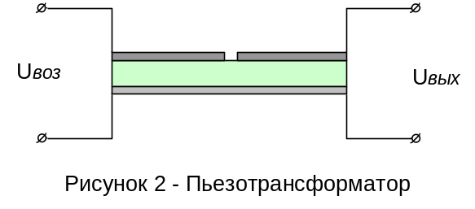 Пеезотрансформатором (ПТ) условно называют пьезоэлемент с тремя и более электродами, подключенными к одному или нескольким источникам электрического сигнала и нагрузкам. В простейшем случае ПТ – это пьезоэлемент с тремя электродами. Образующими две системы электродов. Часть ПТ, подключенную к источнику электрического сигнала, называют резонатором, а часть подключенную к нагрузке - генератором. В резонаторе переменный электрический сигнал за счет обратного пьезоэффекта преобразуется в энергию акустических волн, которые, зарождаясь на границах электродов, распространяются по всему объему трансформатора. На частоте равной одной из резонансных частот (механических) трансформатора образуется стоячая волна с максимальной амплитудой колебаний. В генераторе ПТ механические напряжения за счет прямого пьезоэффекта преобразуются в электрический сигнал. На резонансных частотах коэффициент трансформации имеет максимальное значение.

Классификация пьезопреобразователей статических усилий

По способу преобразования энергии в резонаторе и генераторе ПТ можно классифицировать как поперечно-поперечные, продольно-продольные, поперечно-продольные и продольно-поперечные.
По типу колебаний ПТ делятся на трансформаторы с возбуждением колебаний различных типов: продольных, радиальных, сдвига и изгиба.
Воздействие на преобразователь измеряемой величины осуществляетя следующими способами:
- Изменением размеров, плотности и упругих свойств собственно пьезоэлемента;
- Изменением акустического сопротивления среды, контактирующей с пьезоэлементом, которое определяется плотностью среды, скоростью звука в ней и площадью контакта с пьезоэлементом.
В качестве выходного сигнала используют:
- Изменение частоты механического резонанса пьезорезонатора;
- Изменение коэффициента трансформации пьезотрансформатора;
- Сдвиг фаз между напряжениями на электродах резонатора и электродах трансформатора.

Преобразователи статических усилий с изменением размеров, плотности и упругих свойств собственно пьезоэлемента

Преобразователи данного типа используют для измерения медленно изменяющихся воздействий. И пьезоэлемент в них является только резонатором. Его подключают к генератору электрических колебаний и об измеряемой нагрузке судят по изменению их параметров. К наиболее распространенным датчикам данного типа относят преобразователи:
- на основе тензочувствительности;
- масс-чувствительности;
- термочувствительности.

Пьезоэлектрические преобразователи с изменяющимся акустическим импедансом (акустическим сопротивлением)

Такие преобразователи можно разбить на несколько видов:
- Контактные преобразователи с демпфирующими прокладками.
- Преобразователи с акустическими чувствительными элементами.
- Преобразователи с деформацией изгиба пьезоэлемента.
- Преобразователи с импульсным изменением импеданса акустической среды.
Все преобразователи в свою очередь могут быть классифицированы по конструктивным признакам пьезоэлемента (дисковые, пластинчатые, биморфные и д.р.), а также по типу возбуждаемых в пьезоэлементе колебаний (продольные, поперечные, радиальные т.д.)

Преобразователи с демпфирующими прокладками

Контактные преобразователи строятся с силопередающими прокладками.
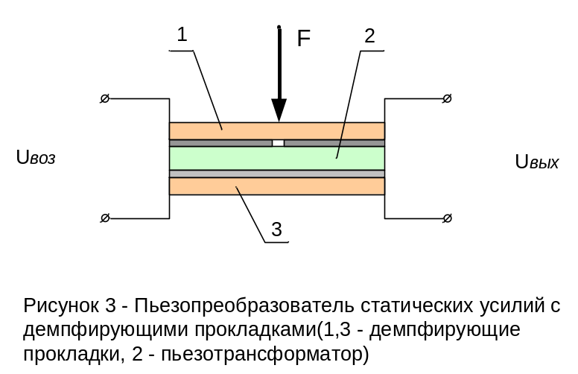Преобразователь выполнен на основе пьезотрансформатра с двумя системами электродов. К резонатору подключен генератор электрических колебаний, а генератору – измерительный прибор. Пьезоэлемент расположен между демпфирующими прокладками 1 и 3. Между пьезоэлементом и прокладками контакт упругий. Под действием измеряемого усилия площадь фактического контакта между их поверхностями изменяется пропорционально измеряемому усилию. Выражение для статической характеристики преобразователя выглядит так:

Лучшие промышленные образцы таких преобразователей имеют чувствительность 1-5 В/Н.
Для повышения чувствительности применяют составные преобразователи, в которых несколько пьезоэлектрических трансформаторов соединены механически последовательно в пьезопакете. При этом между пьезоэлементами помещены демпфирующие пркладки, изолирующие их один от другого электрически и акустически. ПТ соединены каскадно (последовательно) через буферные усилители, в качестве которых применяют эмиттерные повторители. В такой конструкции каждый ПТ, начиная со второго возбуждается напряжением, величина которого уже изменялась пропорционально приложенному усилию в каждом предыдущем ПТ. Чувствительность составного преобразователя находится в степенной зависимости от числа ПТ.
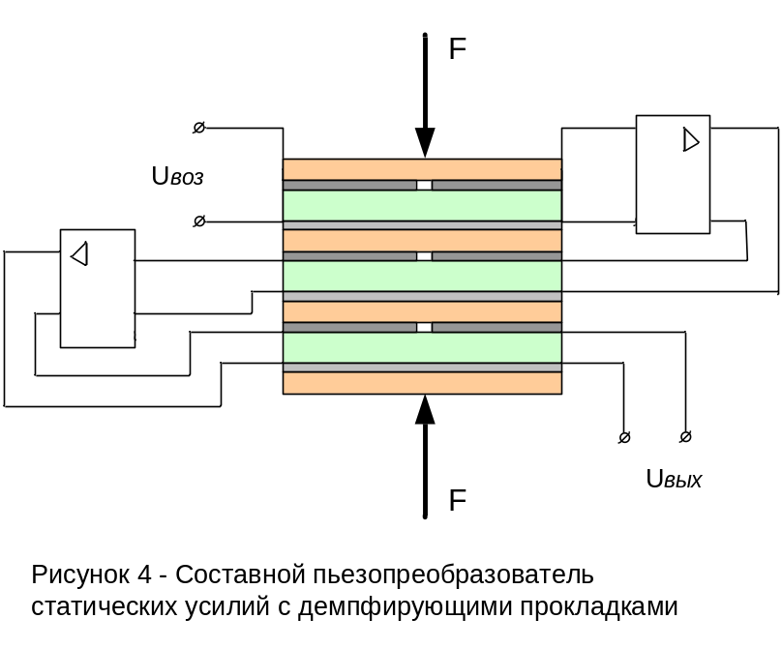

Особенности построения схем пьезопреобразователей статических усилий

Структура схемы пьезопреобразователя определяется режимом его работы, следует выделить три основных режима, которые практически используются:
- Режим вынужденных колебаний, когда возбуждение резонатора осуществляется от генератора гармонических колебаний, который настраивается на резонансную частоту преобразователя. В данном режиме выходной сигнал датчика представляет собой амплитудно модулированные электрические колебания, несущая частота которых задается возбуждающим генератором, а амплитуда и частота ее огибающей определяются соответственно амплитудой и частотой измеряемого усилия, кроме того информация может содержаться в сдвиге фаз между выходным напряжением и напряжением возбуждения.
- Режим свободных колебаний отличается тем, что возбуждение резонатора осуществляется от генератора прямоугольных импульсов, причем частота этих импульсов должна быть много меньше собственной частоты пьезоэлемента и равной одной из субгармонических составляющих. О параметрах измеряемого усилия можно судить по изменению амплитуды выходного сигнала, числу колебаний преобразователя соответствующих каждому возбуждающему импульсу.
- Режим автоколебаний создается при включении пьезопреобразователя в схему автогенератора, таким образом. Что частота колебаний автогенератора определяется собственной частотой пьезоэлемента. В качестве выходного сигнала в этом случае принимается изменение частоты или амплитуды напряжения на выходе автогенератора.
Выбор того или иного режима и метода измерений определяется конкретными условиями применения преобразователей : особенностями объекта измерения, аппаратным обеспечением, условиями окружающей среды и т.д. Кроме того, в схемах используются различные способы стабилизации частоты и амплитуды, компенсация температурных погрешностей и т.д.

